Passo a passo do primeiro projeto.

1. A escolha do template (papel de um Web Designer) que pode der construído em ferramentas como o Corel Drawn e Photoshop.
2. Verificar o tamanho da gride principal (tela principal)
3. Pensar na versão desktop e depois na mobile etc.
4. Verificar o tamanho da gride principal (tela principal)
5. Criar uma pasta a qual vai ser criada a estrutura de pasta
6. Inicialmente vamos precisar de um editor de código (IDE), no caso o Visual Studio
7. Abra a pasta criada dentro do VS no caminho File, New Folder e selecione a pasta
8. Na estrutura de pastas, inicialmente teremos os arquivos img, css e js
9. Fora da estrutura, teremos os arquivos html
10. Crie as pastas uma para img, outra para js e outra para css dentro do Visual Studio
11. Crie um arquivo html (os arquivos de página inicial se chamam index)
12. Crie a estrutura html dentro do vs code com a tag <title> </title>dentro da tag <head></head>
13. Próximo passo, é a criação da gride. Geralmente comece pelo topo onde na maioria dos casos estão o nome do site ou empresa com as paginas e links de redes sociais etc...

Para isso, no html vamos criar uma tag header

1. No header é sempre importante atribuir uma classe dentro da tag ex: <header class=” menu-principal”>
2. Após isso, analise o template para ver a quantidade de div necessária
3. A class vai servir pra gente manipular esse elemento no html e para referenciar ela no css
4. Pensando no topo da tela, crie uma div com class dentro da tag e dentro da div, crie uma img
5. Va na template no photoshop, clique no logo no canto direito, vá na camada e com o botão direito vá na opção duplicar camada
6. Referencie a imagem no html na tag img
7. Se for colocar mais conteúdos, crie outra div (não esquecer de atribuir uma class a ela
8. Crie um arquivo css para formatar o header, (link rel=” stylesheet” href = “style.css”)
9. Sempre coloque a tag de link com css na tag head
10. Se a formatação de cor no css não cobrir toda tela, coloque outra div

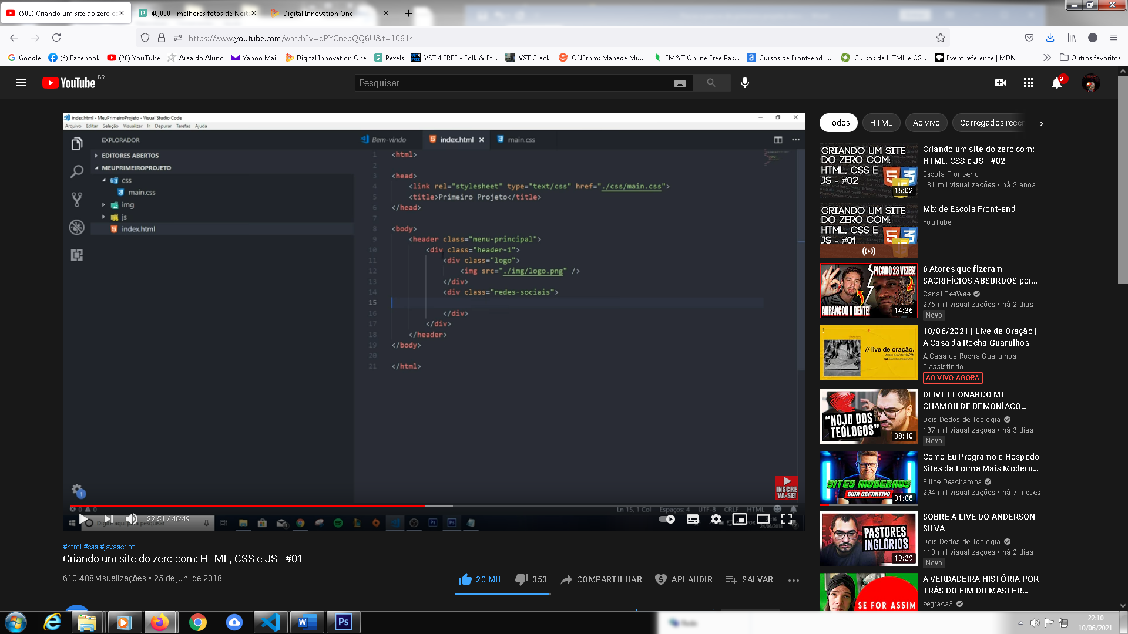

Menu principal

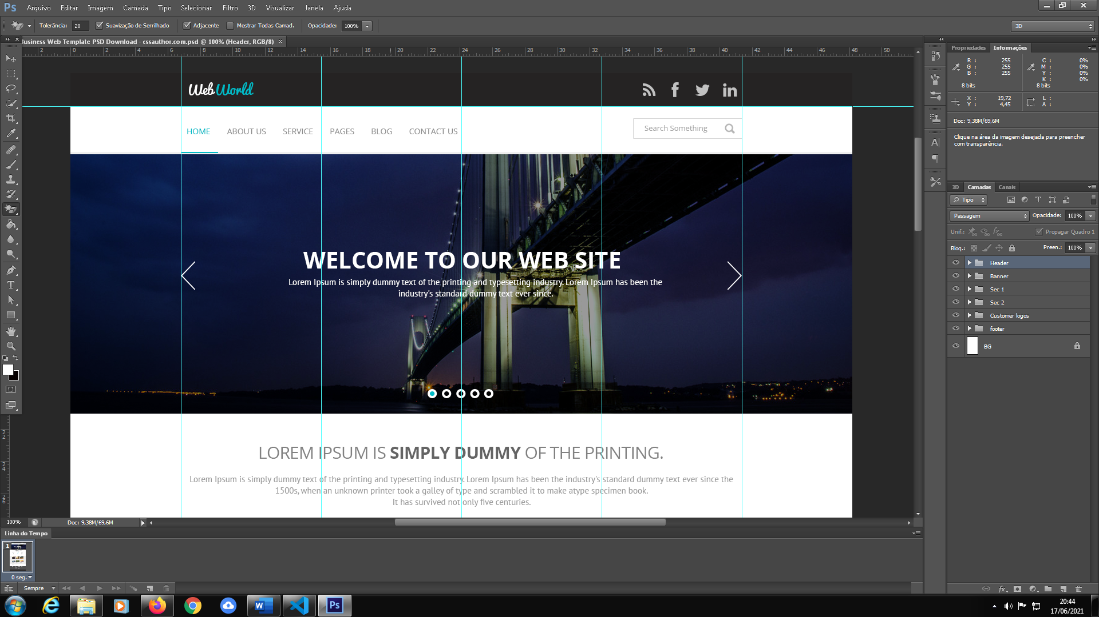

1. Crie uma tag main com uma div com class header-2
2. Crie mais uma div com class menu
3. Crie uma lista com as tag ul e dentro dela li
4. Dentro das li( li*quantidade) crie uma tag a href para os botões
5. No css , crie uma formatação .header-2 e configure a cor (background-color), width(100%), e se quiser uma border-butom
6. Formate o menu

.menu ul li {

    display: inline-block;

}

1. É necessário fazer dessa forma para pegar a cor

.menu ul li {

    display: inline-block;

    color:  #8b8b8b;

}

.menu ul li a {

    color:  #8b8b8b;

1. text-decoration: none; para remover o sublinhado
2. Exemplo de configuração de fonte

.menu ul li {

    display: inline-block;

    color:  #8b8b8b;

    margin-left: 15px;

}

.menu ul li a {

    color:  #8b8b8b;

    text-decoration: none;

    font-size: 18px;

    text-transform: uppercase;

}

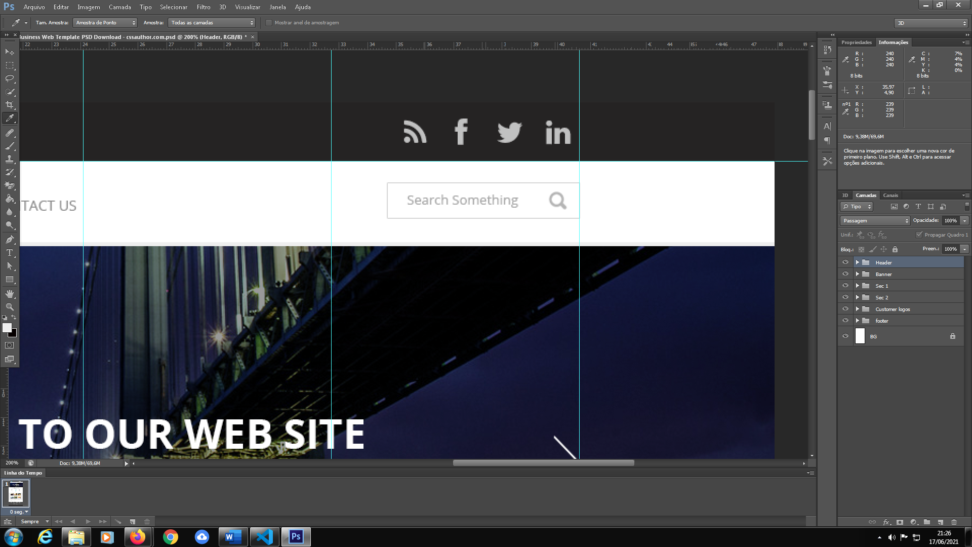

Criando um item de pesquisa

1. Crie um div após a ul com class busca
2. Crie mais uma tag menu no css

.menu {

    width: 70%;

    float: left;

}

1. .busca {

    width: 30%;

    float: right;

}

ul {

    padding: 0px!important;

}

Esse comando é para sobrescrever uma propriedade imposta do navegador na formatação do css

.busca {

    width: 30%;

    float: right;

}

.busca input {

    margin-top: 10px;

}

Detalhe importante na configuração do busca

  <input placeholder="Procurar" type="text"/>

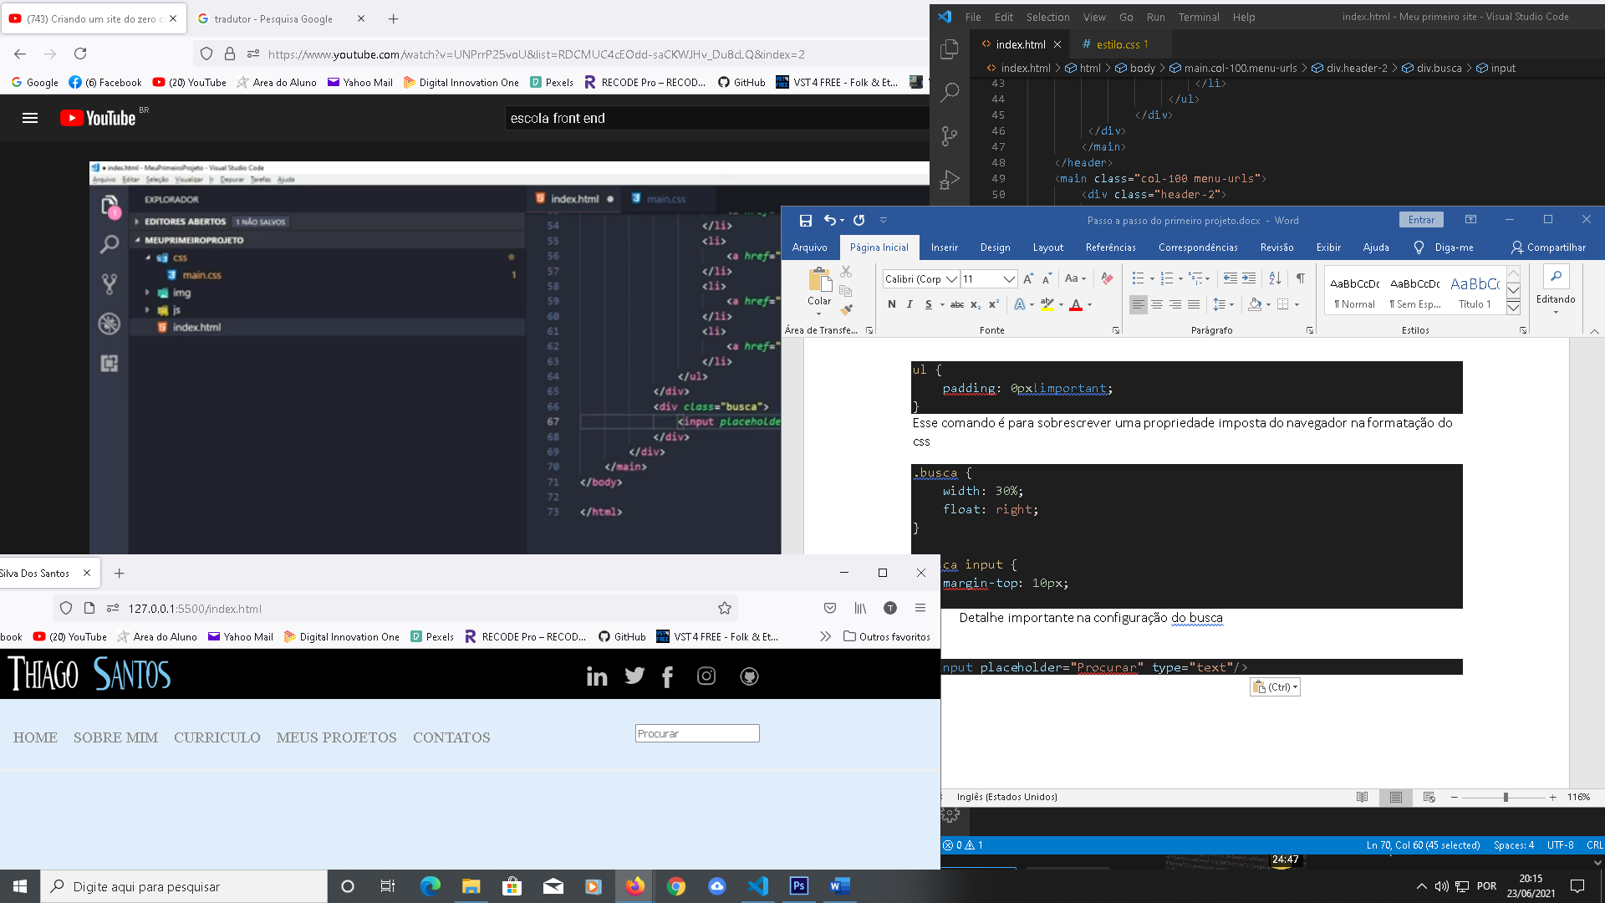

**Colocar o icone** 

background-image: url(../img/Icone-search.png);

no css na aba .busca input

Obs. Usar o comando background-repeat; no repeat; para não repetir a imagem

background-position: right 7px;

para posicionar a imagem